№ | Отчет о проведенных антинаркотических мероприятиях, организованных в Хоперском сельском поселении Тихорецкого района за Август 2023 года |  |  |  |  | Краткая характеристика проведенного мероприятия, оценка качества
 | Наименование антинаркотического мероприятия, охват участников | Применение средств технического обучения (презентация, видеороликов, интернет-ресурс) | ФИО специалистов (должность) принявшего участие в проведении мероприятия | Дата, время и место проведённого мероприятия | ФИО ответственного лица, контактный телефон
 | «Наше здоровое будущее» - урок здоровья.  Количество участников–  10 человек | Видеоролик | - | 04.08.2023  15:00  Ст. Хоперская, ул. Школьная, д. 3  Публикации в социальных сетях:  https://vk.com/wall655386530_1365  https://ok.ru/profile/580744598211/statuses/155341899942083  https://t.me/sdkhopersk/1490?single | Директор  МКУК «СДК Хоперского СП ТР» Любовь Васильевна Мишенчук  92-1-91 | 4 августа в Доме культуры для молодого поколения станицы был проведен урок здоровья "Наше здоровое будущее».  Мероприятие проходило с целью пропаганды ЗОЖ и формированию негативного отношения к вредным привычкам, воспитанию уверенности, что здоровый образ жизни делает человека свободным и независимым.  Ведущая мероприятия рассказала участникам, что самое главное для человека - это его здоровье. Ребята сделали вывод: чтобы сохранить и укрепить сое здоровье, нужно вести здоровый образ жизни с юношеских лет, отказаться от вредных привычек, заниматься физкультурой и спортом. На мероприятии был продемонстрирован фильм «Последний эксперимент».  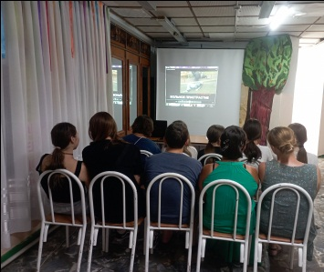
 | «Мак-2023»-  акция с раздачей памяток.  Количество участников–  17 человек | Памятки | - | 15.08.2023  14:00  Ст. Хоперская, ул. Школьная, д. 3  Публикации в социальных сетях:  https://ok.ru/profile/580744598211/statuses/155367966492867  https://vk.com/wall655386530_1380  https://t.me/sdkhopersk/1523?single | Директор  МКУК «СДК Хоперского СП ТР» Любовь Васильевна Мишенчук  92-1-91 | В рамках участия в межведомственной комплексной оперативно профилактической операции "Мак-2023" 15.08.2023г на территории Хоперского сельского поселения были розданы памятки населению о необходимости информирования правоохранительных органов о фактах культивирования запрещенных к возделыванию и хранению растений, местах их посева, а так же лицах осуществляющих указанные незаконные действия, либо места их концентрации.  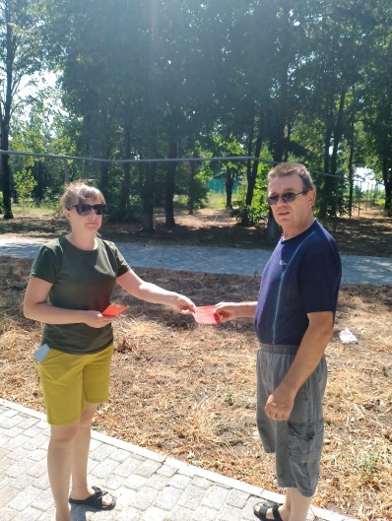
3 | «Здоровый образ жизни» - познавательная программа.  Количество участников–  9 человек | Видеоролик | - | 18.08.2023  15:00  Ст. Хоперская, ул. Школьная, д. 3  Публикации в социальных сетях:  https://ok.ru/profile/580744598211/statuses/155375111358659  https://vk.com/wall655386530_1388  https://t.me/sdkhopersk/1552?single | Директор  МКУК «СДК Хоперского СП ТР» Любовь Васильевна Мишенчук  92-1-91 | 18 августа в 15:00 в фойе Дома культуры, для молодежи Хоперского сельского поселения была проведена познавательная программа "Здоровый образ жизни". Цель мероприятия - помочь ребятам осознать ценность здоровья: как сохранить здоровье; потребность в здоровом образе жизни.  Во время мероприятия ребята активно участвовали в диалоге, отвечали на вопросы, перечисляли составляющие здорового образа жизни, которые не только помогут сберечь здоровье, но и сделать свою жизнь более интересной.  